Materia: Sociología

Profesor: Ana Sofia Pereyra

Curso: 5to B

Bibliografías: Sociología, Editorial Alianza.
Páginas: 21, 22, 23, 24 y 25.

TP5: La “Física Social” de Augusto Comte

Inicio

Explicación con el siguiente esquema:
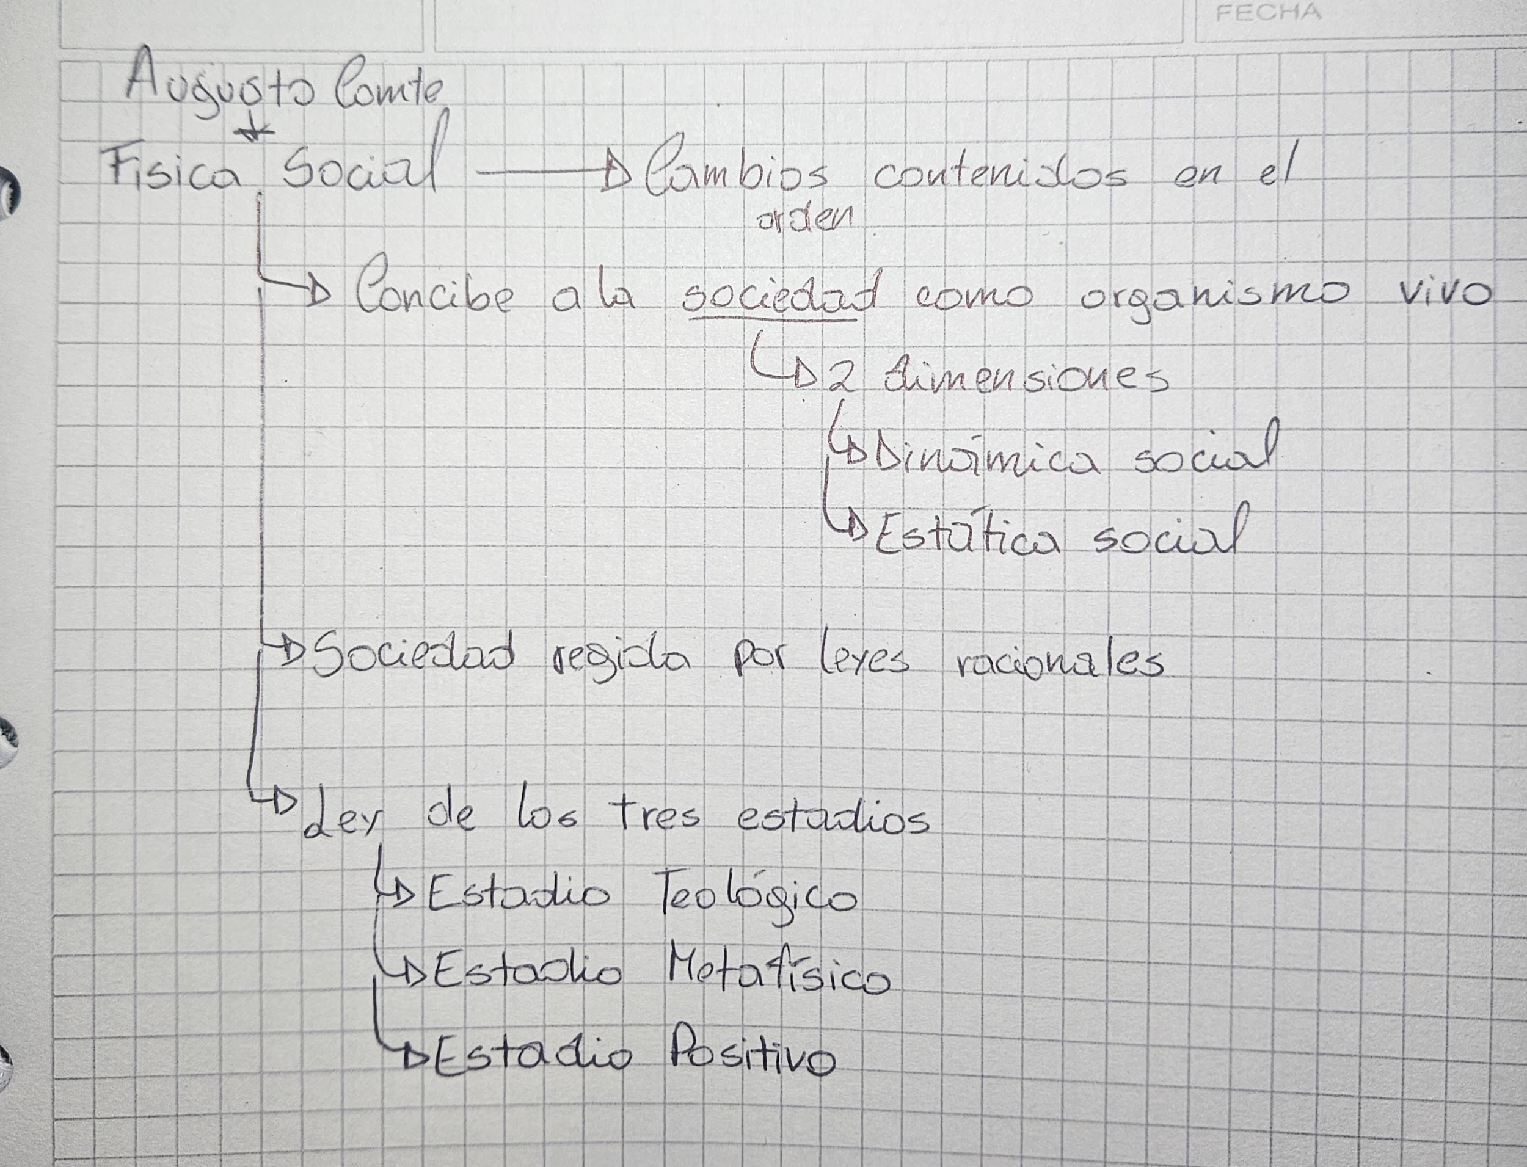

Desarrollo:
Lectura de texto de páginas mencionadas.

Actividades:

- Explica la visión de Comte de la sociedad como organismo vivo. Desarrolla la dinámica social y la estática social.
- ¿Cuál es la importancia de las leyes universales?
- Define Positivismo.

Final

Revisión de consignas.

